Внимание, усиление ветра!
07.05.2021
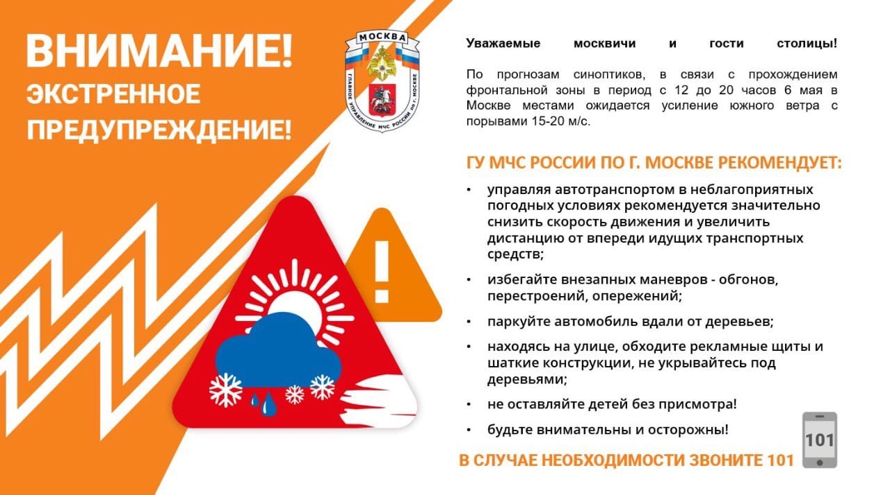

Адрес страницы: http://sokolniki.mos.ru/your-safety/inform/detail/9928598.html
Управа района Сокольники города Москвы

